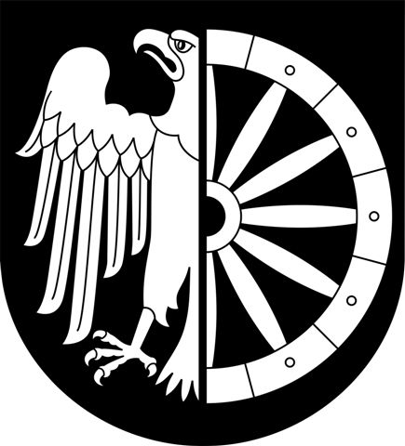 | Racibórz, | 2020-10-06
PREZYDENT MIASTA RACIBÓRZ
ul. Króla Stefana Batorego 6
47-400 Racibórz

OS.042.14.2020

O G Ł O S Z E N I E
w sprawie naboru ciągłego wniosków o dotację na zadania ujęte
w Programie ograniczenia niskiej emisji na terenie Miasta Racibórz na lata 2018-2028

Prezydent Miasta informuje, że liczba wniosków o udzielenie dotacji, zakwalifikowanych do dofinansowania w ramach przeprowadzonego naboru konkursowego, na zadanie:
Termomodernizacja budynków mieszkalnych jednorodzinnych
w szczególności w zakresie docieplenia dachu/stropodachu/stropu ostatniej kondygnacji
nie wyczerpała puli środków finansowych przeznaczonych na ten cel, wobec powyższego rozpoczęto uzupełniający nabór wniosków o dofinansowanie termomodernizacji.
Ostateczny termin realizacji zadania to 30 listopada 2020r.
Nabór prowadzony będzie do wyczerpania puli środków.
Regulamin wraz z drukiem wniosku dostępny jest w Biuletynie Informacji Publicznej/Menu Przedmiotowe/Ogłoszenia oraz na stronie internetowej miasta www.raciborz.pl/
Dla Mieszkańców/Ekologia/Program Ograniczenia Niskiej Emisji W Mieście Racibórz na lata 2018-2028.

Prezydent Miasta

Dariusz Polowy

